TRABAJO PRÁCTICO N°2

# 

PROFESOR: Alejandro Ramos.

INTEGRANTES: Rondo Sánchez, Reyna

García, Pablo

Peredo Rosinski, Gonzalo

INTRODUCCION A LA ADMINISTRACION DE PROYECTOS

TEMA: “10 METRICAS DE UN PROYECTO”

**Trabajo Práctico: 10 Métricas de un proyecto**

**1) Alcance:** Es imperativo definir y acotar lo que entrará en el proyecto y lo que no, es importante ir midiendo el avance en cuanto a totalidad de trabajo realizado y obtención de hitos, teniendo en cuenta los posibles cambios (change requests) que se vayan generando y documentando los mismos para tener toda la información lo más actualizada posible.

**2) Tiempo:** Una de las principales métricas de un proyecto, especialmente cuando tenemos un hito crítico en una fecha concreta o una fecha fin inamovible. La gestión de tiempo se deberá hacer de manera frecuente durante todo el proyecto y nos va a permitir poder realizar predicciones a futuro (forecasts).

Los principales indicadores de tiempo son el SV (Schedule Variance) y el SPI (Schedule Performance Index).

**3) Coste:** Otra métrica de vital importancia en el proyecto, un buen seguimiento y control de los costes nos permitirá saber si nos estamos pasando del presupuesto o al contrario si vamos «sobrados».

Para la gestión del coste se suele emplear el EVM (Earned Value Management) que incluye indicadores tales como: CPI (Cost Performance Index), CV (Cost Variance), etc

**4) Calidad:** ¿qué es? Es la aptitud de un producto o servicio para satisfacer las necesidades del usuario.

**calidad diseño + calidad requisitos/especificaciones /diseño del sistema = calidad alta**

La calidad es muchas veces una de las grandes olvidadas y no por ser menos importante, sino porque requiere de un esfuerzo adicional y supone unos costes (ya sean costes de conformidad: formaciones, auditorias, etc. como de no conformidad: errores, rehacer trabajo, garantías).

La gestión de la calidad es de una importancia imperativa si queremos obtener la satisfacción de los interesados, podríamos definir la calidad en un proyecto como el grado en el que el proyecto cumple con los requisitos.

Hay diversas herramientas de gestión de calidad tales como las Control Charts, diagramas Ishikawa, diagramas de dispersión, etc. Puedes ver un detalle de todas ellas en este otro artículo:

## Diagrama espina de pez:  Identificar las causas verdaderas, y no solamente sus síntomas, de una determinada situación y agruparlas por categorías. las causas serian una lluvia de ideas, el efecto analizado el problema en cuestión. todo para resolver el problema

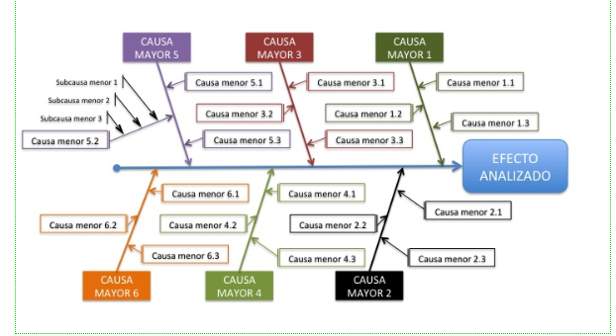

* **Diagrama de fl**u**jo**: Utilizados para ver fácilmente las entradas y salidas de un proceso, así como los pasos seguidos en el mismo, útil para determinar que partes del proceso aportan valor y cuáles no.

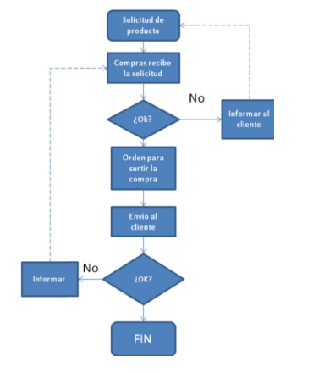

## Control Chart: Una gráfica de control es un diagrama que sirve para examinar si un proceso se encuentra en una condición estable, o fuera de control.

## Histograma: El histograma es un tipo de gráfico de barras que se puede utilizar para comunicar información sobre las variaciones de un proceso y/o tomar decisiones enfocándose en los esfuerzos de mejora que se han realizado.

**5) Riesgo:** La gestión de riesgos es una actividad de protección dentro de la gestión de proyectos, encargada de identificar, mitigar y monitorizar los riesgos que pudieran afectar a la ejecución y viabilidad del proyecto**.**  No todos los riesgos tienen la misma probabilidad de ocurrir, ni el mismo impacto.

Los pasos son:

* **Primer Paso:** Planificación de Riesgos

En esta primera fase llevaremos a cabo el plan de riesgos, esto es, como vamos abordar este proceso e integrarlo dentro de los procesos de planificación. Que documentación se generará, que roles se asignaran, categorías de riesgos etc. El plan de riesgos formará parte del plan maestro del proyecto o Project Management Plan. El equipo se reunirá para generar el risk management plan, los asistentes a esta reunión pueden ser: el Project manager, miembros del equipo que puedan aportar valor y cualquiera en la organización con responsabilidad para gestionar la planificación de riesgos.

* **Segundo Paso:** Identificación de los Riesgos

En esta segunda fase, deberemos identificar el máximo número posible de riesgos, esto lo podemos llevar a cabo con el input que obtendremos de todos los stakeholders (interesados) del proyecto. La identificación de riesgos, será una tarea que deberemos mantener viva durante toda la vida del mismo ya que ciertos riesgos pueden aparecer o desaparecer durante la ejecución del proyecto.

* **Tercer Paso:** Análisis Cualitativo de los riesgos

En esta tercera fase, recogeremos los riesgos identificados en la sección anterior y llevaremos a cabo un análisis cualitativo basado en la experiencia y criterio del equipo (Project manager y miembros del equipo) y el input que podamos recibir de otros stakeholders o experiencias previas en situaciones y proyectos similares. Con esta información podremos definir una probabilidad e impacto para cada riesgo que incluiremos en la Matriz de Riesgos que hallamos definido para el proyecto, esta matriz será la que usaremos para llevar a cabo un seguimiento de los riesgos en la fase de control y monitorización de los mismos.

* **Cuarto Paso:** Análisis Cuantitativo de los riesgos

En esta fase, deberemos realizar un análisis más exhaustivo y profundo de cada uno de los riesgos identificados y analizados ya cualitativamente. Para ello emplearemos métodos matemáticos y probabilísticos, herramientas y técnicas como análisis de sensibilidad, análisis Montecarlo o calcular el EMV (Valor Monetario Esperado), con el resultado de estos análisis más específicos, obtendremos ya datos cuantificados del impacto que el riesgo podría tener en uno o más objetivos claves del proyecto (ya sea coste, tiempo, etc.)

* **Quinto Paso:** Planificación de las respuestas a los riesgos

Una vez ya realizado los análisis cualitativos y cuantitativos, podremos definir los planes de respuesta a los riesgos que se ejecutarán si finalmente aparece el riesgo, con el objetivo de mitigarlo o potenciarlo dependiendo si se trata de una amenaza u oportunidad. Por ejemplo, transferir el riesgo a una tercera parte (contratar un seguro) para un riesgo negativo o compartir un riesgo positivo (como podría ser una joint-venture o partnership) para potenciar el impacto del mismo.

* **Sexto Paso:** Monitorizar y Controlar los riesgos

Una vez ya definido el plan de respuestas a riesgos y durante toda la vida del proyecto, deberemos monitorizar y controlar los riesgos, esto es ir revisando los ya identificados para ver si su probabilidad e impacto ha variado, identificar y valorar nuevos riesgos que puedan ir surgiendo y revisar la eficiencia de los planes de respuesta  a riesgos , así como su correcta ejecución, controlando los posibles riesgos secundarios (riesgos que se podrían dar al ejecutar en plan de respuesta) y vigilar los riesgos residuales (aquellos riesgos que aún han permanecido después de ejecutar el plan de respuesta al riesgo).

También es importante dividir en tres grupos de riesgos:

* **Riesgos del proyecto:** Ponen en peligro al plan. Si estos se cumplen, el proyecto requerirá mayor esfuerzo y dinero. Estos están relacionados con:
  + - Presupuesto: se necesita una mayor inversión.
    - Planificación: se necesita más tiempo.
    - Personal: se necesitan más o mejores cualificados.
    - Recursos: se necesitan más o mejores instrumentos.
    - Requisitos: se necesitan más condiciones.
* **Riesgos técnicos:** Ponen en peligro la calidad resultante. Si estos se cumplen, el proyecto es más complejo de lo estimado. Estos están relacionados con:
* Requisitos: se necesitan más condiciones.
* Diseño: se necesita una mejor arquitectura.
* Implementación: se necesita más tiempo o personal para finalizarse.
* Interfaz: se necesita un mejor estudio de usabilidad e interacción.
* Verificación: se necesita realizar más pruebas.
* Mantenimiento: se necesita más dedicación después de la entrega final.
* Incertidumbre técnica: se necesita mayor conocimiento sobre el área.
* Tecnologías desconocidas: se necesita mayor conocimiento sobre cómo realizar el proyecto de forma óptima.
* **Riesgos del negocio:** Ponen en peligro la realización del proyecto. Si estos se cumplen, el proyecto se cancelará. Estos están relacionados con:
* Utilidad: no se necesita este servicio.
* Estrategia: no es compatible con la estrategia de la compañía.
* Dificultad de venta: no se consigue vender con mucha facilidad.
* Apoyo: no se mantiene el apoyo de los gestores superiores.
* Presupuesto: no se mantienen los recursos asignados.

Herramientas de simulación de escenarios (como por ej: Simulación Montecarlo) nos permitirán conocer el porcentaje total de riesgo en un proyecto y la posibilidad de finalizar en un día determinado con un coste definido.

El análisis de Montecarlo es un método utilizado para, mediante una simulación matemática compleja, aproximar el resultado de cálculos de los que no se puede obtener una solución exacta. Es un método que se utiliza para realizar estimaciones en caso de que existan parámetros que muestran variabilidad.

**6) Productividad**

La productividad también es un interesante indicador a seguir, nos va permitir controlar el buen uso de los recursos y evitar los picos de trabajo o el tener personal desatendido. Para ello técnicas de control como el Leveling nos permitirán tener una gestión del personal lo más eficiente posible. ejemplo JIRA, tfs.

**7) Margen**

Finalmente, la última métrica, pero no por ello la menos importante, el margen de beneficio que obtenemos del proyecto, al fin y al cabo, todo proyecto se lleva a cabo tras realizar un estudio de su viabilidad, su coste de oportunidad y su ROI, por lo tanto, es de esperar que el cálculo del margen de beneficio durante el proyecto sea una interesante métrica a tener en cuenta, en la cual analizaremos entre otros datos, los beneficios obtenidos menos los costes incurridos.

Como hemos comentado, y ciñéndonos solamente a la visión clásica económica, la rentabilidad es la relación entre el presupuesto inicial del proyecto y los costes en los que hemos incurrido al realizarlo. Suele ir expresado en un porcentaje que refleja lo obtenido por la empresa con ese proyecto concreto.

La fórmula para calcularlo es R=1-(C/P), en la que las siglas corresponden a los siguientes parámetros:

– R: rentabilidad, el porcentaje que estamos buscando

– C: costes. Aquí deberás hacer un cálculo lo más exacto posible de todo lo que has gastado para realizar el proyecto:

1. Costes materiales: equipamiento, alquiler del local o equipos, facturas de teléfono, desplazamientos, etc…

2. Costes de personal: para conseguir la cifra hay que saber las horas totales que cada trabajador ha invertido y el precio/hora cobrado.

3. Otros costes: cualquier otro gasto que hayas tenido relacionado con el proyecto, por ejemplo, tasas.

– P: Presupuesto definido inicialmente, lo que te pagará el cliente por realizar el proyecto.

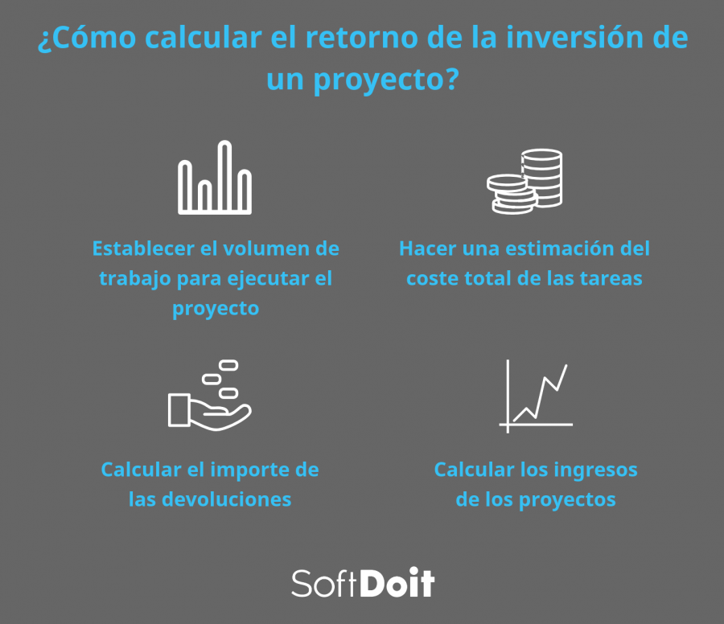

**8) Medidas de Funcionalidad:**

#### Definición: Son medidas indirectas del software y del proceso. Se centran en la funcionalidad o utilidad del programa. “Emplean como un valor de normalización una medida de la funcionalidad que entrega la aplicación.

#### Métricas: La métrica orientada a la función utilizada con mayor amplitud es el punto de función (PF).

Es una técnica de estimación de software, donde  tiene definidos conceptos para medir el software a partir de valoraciones de funcionalidades entregadas al usuario y no a partir de aspectos técnicos, con la intención de producir valoraciones independientes de la tecnología y fases del ciclo de vida utilizado.

Se realiza las valoraciones a partir de la funcionalidad del sistema, primero clasificándolas, luego asignando una complejidad y ponderación a cada una según unas tablas predefinidas, determinando así el valor de puntos de función.

Sumando los puntos de todas las funcionalidades se obtiene la valoración de todo el proyecto y finalmente se puede aplicar un factor de ajuste, que puede depender de características generales del sistema como por ejemplo [requerimientos no funcionales](http://www.pmoinformatica.com/2013/01/requerimientos-no-funcionales-porque.html) como el rendimiento, reusabilidad, facilidad de instalación y operación entre otros aspectos.

Los puntos de función permiten traducir el tamaño de funcionalidades de software a un número, a través de la suma ponderadas de las características que este tiene.

Una vez que tenemos los puntos de función, podemos traducirlos en horas hombre o días de trabajo, según factor de conversión que dependería de mediciones históricas de nuestra productividad. Con las horas hombre, podemos determinar el costo y [presupuesto de los proyectos](http://www.pmoinformatica.com/2018/05/ejemplo-presupuesto-proyecto-software.html).

**9) Medidas de Eficiencia:**

#### Definición: Teniendo en cuenta que eficiencia tiene que ver con la actitud y la capacidad para llevar a cabo un trabajo o una tarea con el mínimo de recursos. Los indicadores de eficiencia están relacionados con las razones que indican los recursos invertidos en la consecución de tareas y/o trabajos. Ejemplo: Tiempo fabricación de un producto, razón de piezas / hora, rotación de inventarios.

#### Las métricas de la eficiencia hacen referencia al tiempo de media que es necesario invertir para completar cada tarea.

#### Para medir eficiencia primero tenemos que saber qué eficiencia queremos medir, si [eficiencia de flujo o eficiencia de recursos](https://samuelcasanova.com/2015/11/eficiencia-de-recursos-y-eficiencia-de-flujo/).

#### Si nos centramos en la eficiencia de recursos estaremos intentando maximizar la utilización de los miembros del equipo. En este casi nos interesará conocer por ejemplo las horas consumidas por cada persona en un proyecto o tarea. También sería interesante contrastar esta medida con las horas estimadas de esa tarea o proyecto, para ver si estamos acertando en las estimaciones. De esas 2 medidas saldrá el indicador de desvío, que es la diferencia de horas estimadas vs horas consumidas dividido por las horas estimadas. Aunque sean medidas muy obvias y simples, siempre debemos tener en cuenta los problemas que tienen asociados:

#### Las medidas planteadas dependen de las estimaciones, que son totalmente subjetivas.

#### Nos encontraremos con un problema si estimamos en otra cosa que no sean horas, en puntos de historia por ejemplo. En este caso hay que hacer algún tipo de equivalencia para que la medida tenga sentido.

#### Para medir la eficiencia de flujo no nos centraremos en la cantidad de trabajo sino en el tiempo que tardamos en completar las historias de usuario. Para ello podemos utilizar 2 medidas de Kanban, el tiempo de ciclo o Cycle Time y el tiempo de flujo o Lead Time. El tiempo de ciclo es el tiempo desde que se empieza una tarea hasta que se termina, desde que una persona del equipo se asigna la tarea hasta que el equipo la da por terminada. El tiempo de flujo es el tiempo que tarda una tarea desde que se asigna al equipo hasta que se termina, esto es, el tiempo de ciclo más el tiempo de espera desde que la tarea le llega al equipo hasta que una persona del equipo está libre para asignársela. El tiempo de flujo o Lead Time es también una medida de Time to Market, o lo que es lo mismo, lo rápidos que somos llevando ideas al mercado.

#### Métricas:

#### Tiempo invertido en el primer intento.

#### Tiempo requerido para completar una tarea comparado con el que necesitaría un experto.

#### Tiempo invertido en subsanar errores cometidos.

**10) Medidas de Fiabilidad:**

#### Definición: Se evalúa midiendo la frecuencia y gravedad de los fallos, la exactitud de las salidas (resultados), el tiempo medio entre fallos (TMEF), la capacidad de recuperación de un fallo y la capacidad de predicción del programa.

#### Métricas:  Una medida sencilla de la fiabilidad es ‘el tiempo medio entre fallos’  (TMEF) donde el Tiempo medio entre fallos es igual al Tiempo medio de fallo(TMD) + el Tiempo medio de reparación(TMDR), donde mientras más distancia pase entre un fallo y el siguiente, más confiable será el producto.